Kære alle sammen
- Anmeldere til certificering af frø og sædekorn
- Prøvetagere og
- Laboratorier og
- Efterkontrollører

Den 1-1-2017 er opgaven vedr. certificering af frø og sædekorn delegeret til TystofteFonden.

Ovenstående er måske en af de dårligst bevarede hemmeligheder i Danmark pt. Formelt har beslutningen trukket ud, og det har desværre ikke været muligt at melde ud om ovenstående delegation og varetagelsen af certificeringsopgaven fra TystofteFonden ved Skælskør tidligere.
Til at varetage opgaven har vi ansat og glæden at præsentere:
Ulla Mogensen - certificeringskoordinator  Ulla er oprindeligt uddannet bygningsingeniør og har i en årrække arbejdet i vand- og miljø sektoren. Først under internationale agenturer såsom Danida, FN og internationale NGO’er. Senere i chefstillinger i henholdsvis Grønlands forsyning og Kalundborg Forsyning, hvor hun som kvalitetsansvarlig stod for en ISO 9001 certificering. Ullas interesse for biodiversitet har medført, at hun sideløbende med arbejdet har taget en uddannelse, svarende til kandidat niveau, i ”Konservering og Forvaltning af Biodiversitet” fra London Universitet. Ulla bor i Slagelse med sin datter og interesserer sig for vandreture, bøger, computerspil og kajak.  umo@tystofte.dk; tlf: 8172 8400 | 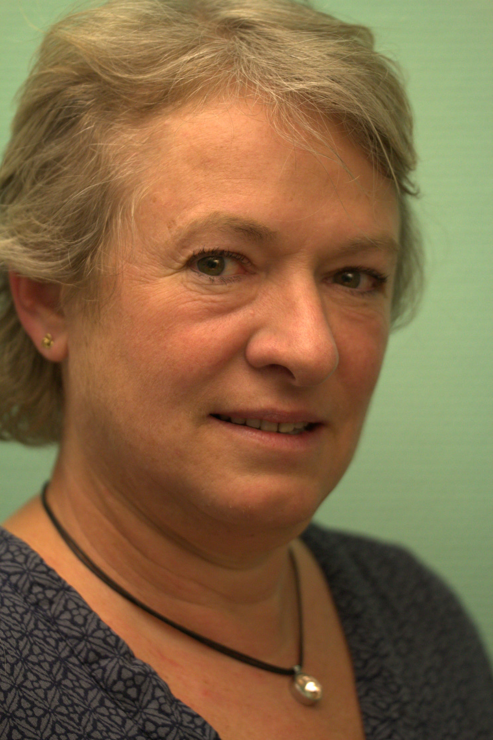
Sigyn Valgrind  Sigyn har en kandidat uddannelse i endogen geologi fra Københavns Universitet. Efterfølgende har hun arbejdet i såvel NGO som private virk-somheder med databehandling, statistik, online marketing og web. I fri-  tiden dyrker Sigyn sport og bruger ellers tid med familien på at istandsætte et gammelt husmandssted lidt uden for Ringsted.  siv@tystofte.dk; tlf: 8172 8401 | 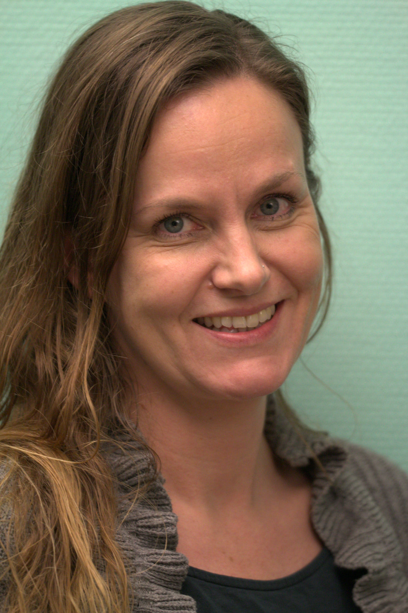
Helle Dragsbæk  Helle er kontoruddannet og kommer fra Korsør. Helle har arbejdet ved A/S Storebælt i forbindelse med opstart og drift samt de seneste 4 år med brobizz som betalingsmedie. Udover almindeligt kontor- og sekretær-  arbejde, har hun været beskæftiget med udvikling, drift og support af ERP-system og selvbetjeningsløsninger, samt udarbejdelse af processer og instrukser. Helle holder af at rejse, vandre i naturen, håndarbejde og samvær med familien.  hdr@tystofte.dk; tlf: 8172 8402 | 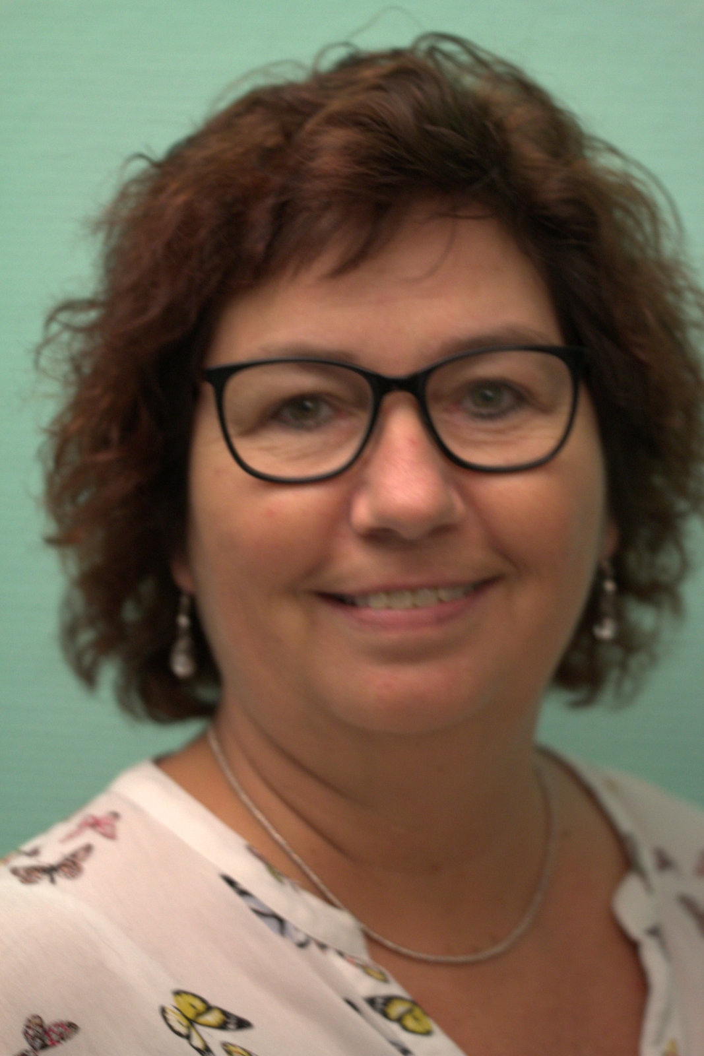

Alle 3 er startet den 1-12-2016 og sammen har de i december måned været i oplæring hos certificeringsteamet i Nyropsgade. De har lært om forskellene mellem arter, sorter og partier af opformeringsmateriale i forskellige generationer. Desuden får ord som prøvetagning (autoriseret, ISTA akkrediteret eller officiel), laboratorieanalyser, kontroldyrkning (sortsrenhed og sortsidentitet), mark- og normkontrol, transportdokumenter, statistikker, eksporttilladelser og godkendelser ny betydning i relation til certificering af frø og sædekorn.
Og fra den 1.1. 2017 vil det være TystofteFondens certificeringsgruppe, der tager sig af certificeringsopgaven. Henvendelser til gruppen kan og bør ske på e-mail certificering@tystofte.dk. fra den 2. januar 2017.
Og Ulla, Helle og Sigyn glæder sig til at overtage certificeringsopgaven, lære jer alle at kende og bidrage til at løse certificeringsopgaven i vores danske ”netværksmodel” med autorisationer og central koordinering med TystofteFonden som ny medspiller.
Efter god og kompetent oplæring i Nyropsgade i december måned føler vi os nu klar til at overtage ansvaret for certificeringen af frø og sædekorn samt møde de udfordringer det måtte medføre. Vi vil også fremover trække på viden og erfaring fra NaturErhvervstyrelsen og ikke mindst fra alle jer i branchen for at sikre så smidig og effektiv drift som muligt.
For at sikre en hurtig og præcis kommunikation vil vi i denne uge fremsende vores adresser mht en konsolidering af adresser, tlf-nr og email adresser etc. Evt ændringer/rettelser/tilføjelser til adresselisterne bedes fremsendt til certificering@tystofte.dk

I begyndelsen af 2017 vil vi i samarbejde med certificeringsteamet fra NaturErhvervstyrelsen invitere til en præsentation af TystofteFondens nye certificeringsgruppe, og informere om det videre forløb mht. overdragelsen og af driften af certificeringsopgaven. Indtil videre sker der ingen ændringer med den officielle prøvetagning, som Baltic Control står for, og bestilling sker fortsat som beskrevet her: http://naturerhverv.dk/virksomheder/froe-og-korn/proevetagning/#c7958.

Et af de vigtigste værktøjer i certificeringen af frø og sædekorn er Frøcertificeringssystemet (FCS). Processen med at overtage databasen fra NaturErhvervstyrelsen er i gang og vil strække sig et stykke ind i 2017.
Vi har kontakt til den nuværende leverandør vedr. udvikling og drift i NaturErhvervstyrelsen (VISMA, Lyngby) og TystofteFondens leverandør i IT-setup (IT-operators, Ringsted). Desuden har vi en kontakt til Arne Pedersen, der er den tidligere PD-udvikler på systemet samt Henrik Bønnerup vedr. IT-sparring i forbindelse med overdragelse og udvikling. Indledningsvis etablerer vi et udviklings- og testmiljø af FCS på Tystofte primo januar. Derefter skal der gennemføres de nødvendige tilpasninger for at få FCS til at køre fra vores server (inklusiv test, test og test af funktionalitet) – jævnfør nedenstående slide.

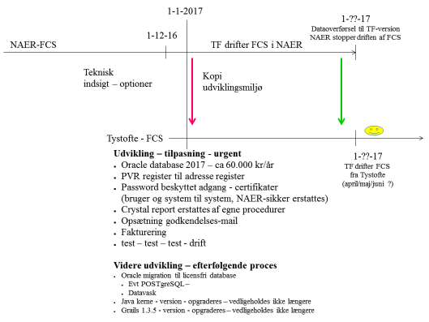
TystofteFonden har indgået en samarbejdsaftale med NaturErhvervstyrelsen vedr. fortsat drift af FCS fra Nyropsgade i den mellemliggende periode. Dvs., at i de første måneder vil I som kunder fortsat benytte jer af FCS, som hidtil og TystofteFondens certificeringsgruppe har adgang til system og data. Dvs FCS driftes de første måneder fortsat fra NaturErhvervstyrelsen.
Når vores FCS-version er køreklar, vil I blive informeret om evt. ændring i tilgang til FCS som eksterne brugere. Umiddelbart vil vi ikke revolutionere eller re-designe FCS, men vil videreudvikle i den eksisterende kode. Dermed vil bl.a. den nuværende system til system overførsler ikke blive berørt og skal fortsat fungere fremover.

Her fra TystofteFonden glæder vi os til at overtage certificeringsopgaven og til samarbejdet med hele branchen. NaturErhvervstyrelsens arbejdsgruppe vedr. certificering af frø og sædekorn vil vi fortsat bruge mht. sparring og udvikling af driften. Ligeledes glæder vi os til at byde medarbejderne i TystofteFondens certificeringsgruppe velkommen på vores arbejdsplads ved Tystofte, Skælskør og glæder os til det fremtidige samarbejde.

Med venlig hilsen og et godt nytår

Gerhard Deneken

